المحاضره الرابعه
برنامج معالج الكلمات Microsoft Word

معالج الكلماتWord Processor
ما هي برامج معالج النصوص؟
- هي البرامج التي تسمح للمستخدم بإدخال النصوص ومعالجتها بصورة افضل و أسهل من كتابة اليد أو استخدام الآلة الكاتبة.
- تستخدم لتحرير النصوص وكتابة الوثائق والمستندات والخطابات والإعلانات و غيرها من المهام الكتابية

فوائد برنامج معالج النصوص؟
- توفير الوقت والجهد.
- إمكانية تخزين النصوص والرجوع إليها عند الحاجة.
- إمكانية الكتابة بصورة مهنية دون التكلفة المادية.
- إمكانية إدخال الصور واستخدام الخطوط المعقدة والفنية ضمن النص.
تشغيل البرنامج
تشغيل برنامج معالج النصوص
أنقر زر ابدأ
اختيار كافة البرنامج
Microsoft officeاختيار مجلد
أنقر على أيقونة برنامج
Microsoft office world2007
(التوضيح شريحه 6)

انشاء ملف
تظهر مباشرة شاشة الكتابة والمبينة أقسامها كالتالي :
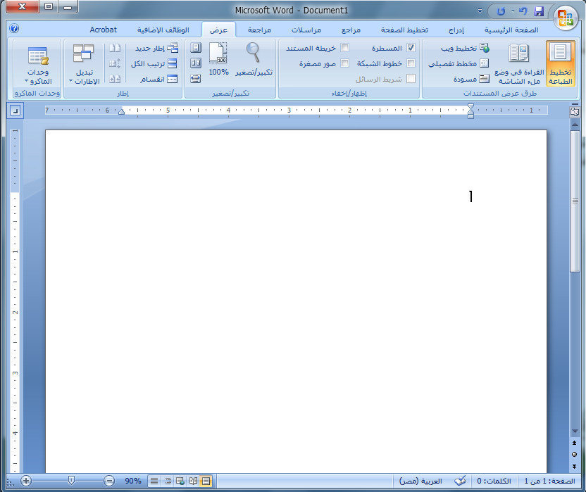
شريط المعلومات
مؤشر الكتابة
صفحة الكتابة
المسطره الرأسيه
المسطره الافقيه
شريط القوائم
شريط العنوان
الأدوات

تحرير الملف والتنقل بين السطور
انقر داخل مربع الكتابة ثم إبدأ مباشرة بكتابة النص مستخدماً لوحة المفاتيح
*يستخدم مفتاح Enter: للانتقال لسطر جديد
*للإنتقال لبداية السطر: أنقر على السطرثم اضغط مفتاح Home
*الانتقال لنهاية المستند اضغط مفتاح Ctrl+End
*للإنتقال لنهاية السطر اضغط على السطر
ثم اضغط مفتاح End
للإنتقال لبداية المستند اضغط مفتاح Ctrl+home (التوضيح شريحة 8)
* يمكنك تحديد أحرف من الكلمة
*تحديد الكلمة من خلال النقر المزدوج عليها
* تحديد السطر أو الفقرة
(التوضيح شريحه 9)

التعديل على النص بالحذف او التعديل
حدد النص المراد حذفه أو تعديله ...
- استخدام مفتاح delete من لوحة المفاتيح ليتم حذف النص ، أو استخدام مفتاح Backspace ليتم حذف النص حرفاً حرفاً . (التوضيح شريحة 10 )

تنسيق النص نوع الخط :
يمكنك البرنامج من تنسيق النص المكتوب من حيث نوع الخط المستخدم
حدد النص المراد تغيير نوع الخط له
اختر الخط المناسب من قائمة تغيير الخط (شريحه 11)
تنسيق النص نمط الخط
يمكنك البرنامج من تنسيق النص المكتوب من حيث نمط الخط المستخدم
* حدد النص المراد تغيير نوع الخط له
* ختر النمط الذي ترغب به غامق مائل أو مسطر
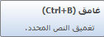
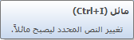
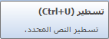

*حدد النص المراد تغير حجم الخط له
*لتكبير حجم الخط انقر على قائمة حجم الخط من مجموعة خط ، واختر الحجم المنااسب (شريحه13)

حفظ الملف
اضغط على زر Office
اضغط على زر حفظ الاختصار Ctrl +S
اختر الموقع المطلوب حفظ الملف فيه على جهازك ، واكتب اسم الملف ثم اضغط على حفظ (شريحه 14)

حفظ الملف نسخة احتياطية
*الضغط على زر Officثم نضغط على حفظ باسم
*اختر الموقع المطلوب حفظ الملف فيه على جهازك / واكتب اسم الملف ثم اضغط على حفظ (شريحه 15)
فتح ملف موجود
من زر Offce اضغط على فتح , اختر الملف المراد فتحه من موقع محدد على جهازك (شريحه 16)
تنسيق الفقرة
* التعداد النقطي مثال : 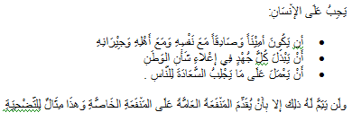
* بدء قائمه عدديه مثال : 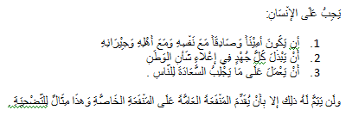
قائمة متعددة المستويات

*بدء قائمة متعددة المستوسات مثال 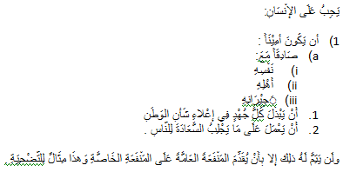 :
* انقاص مستوى المسافة البادئة في الفترة
* زيادة مستوى المسافة البادئة مثال : 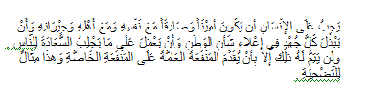

*محاذاة النص من جهة اليمين مثال : 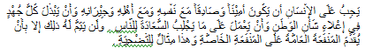
*توسيط النص مثال : 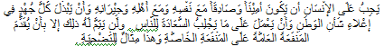

*محاذاة النص جهة اليسار مثال : 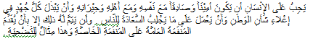
*محاذاة النص جهة الهوامش إلى اليمين واليسار
وإضافة مسافات للنص عند الحاجه مثال : 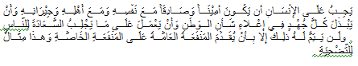

*تغيير التباعد بين أسطر النص مثال : 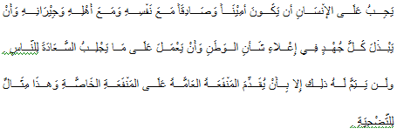

*تعيين اتجاه عرض النص من اليمين لليسار مثال : 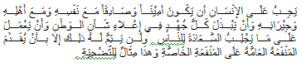
*تعيين اتجاه النص من اليسار لليمين مثال : 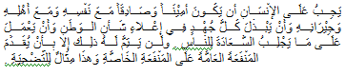
*تلوين الخلفية وراء النص اأو الفقرة المحددتين مثال: 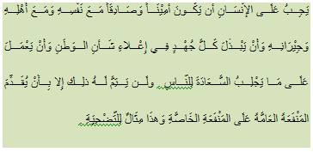
*تخصيص حدود النص أو الخلايا المحددة مثال : 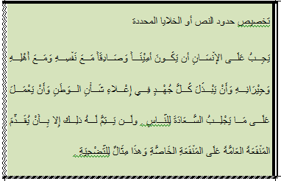
*ترتيب النص المحدد حسب الأحرف الأبجددية أوفرز البيانات الرقمية مثال : 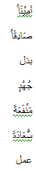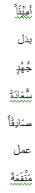
*اظهار علامات الفقرات أو أية رموز تنسيق أخرى مخفيةمثال : 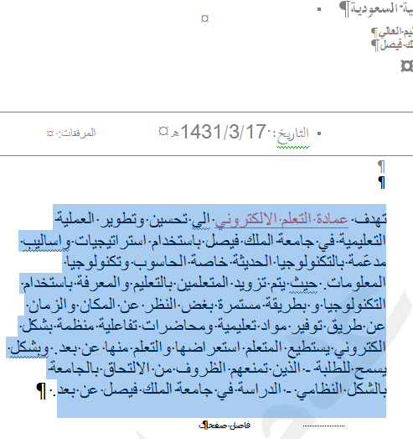

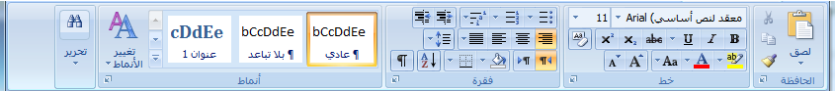
تنسيق العناوين والاقتباسات
والنصوص الأخرى باستخدام معرض الأنماط

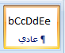 مثال 